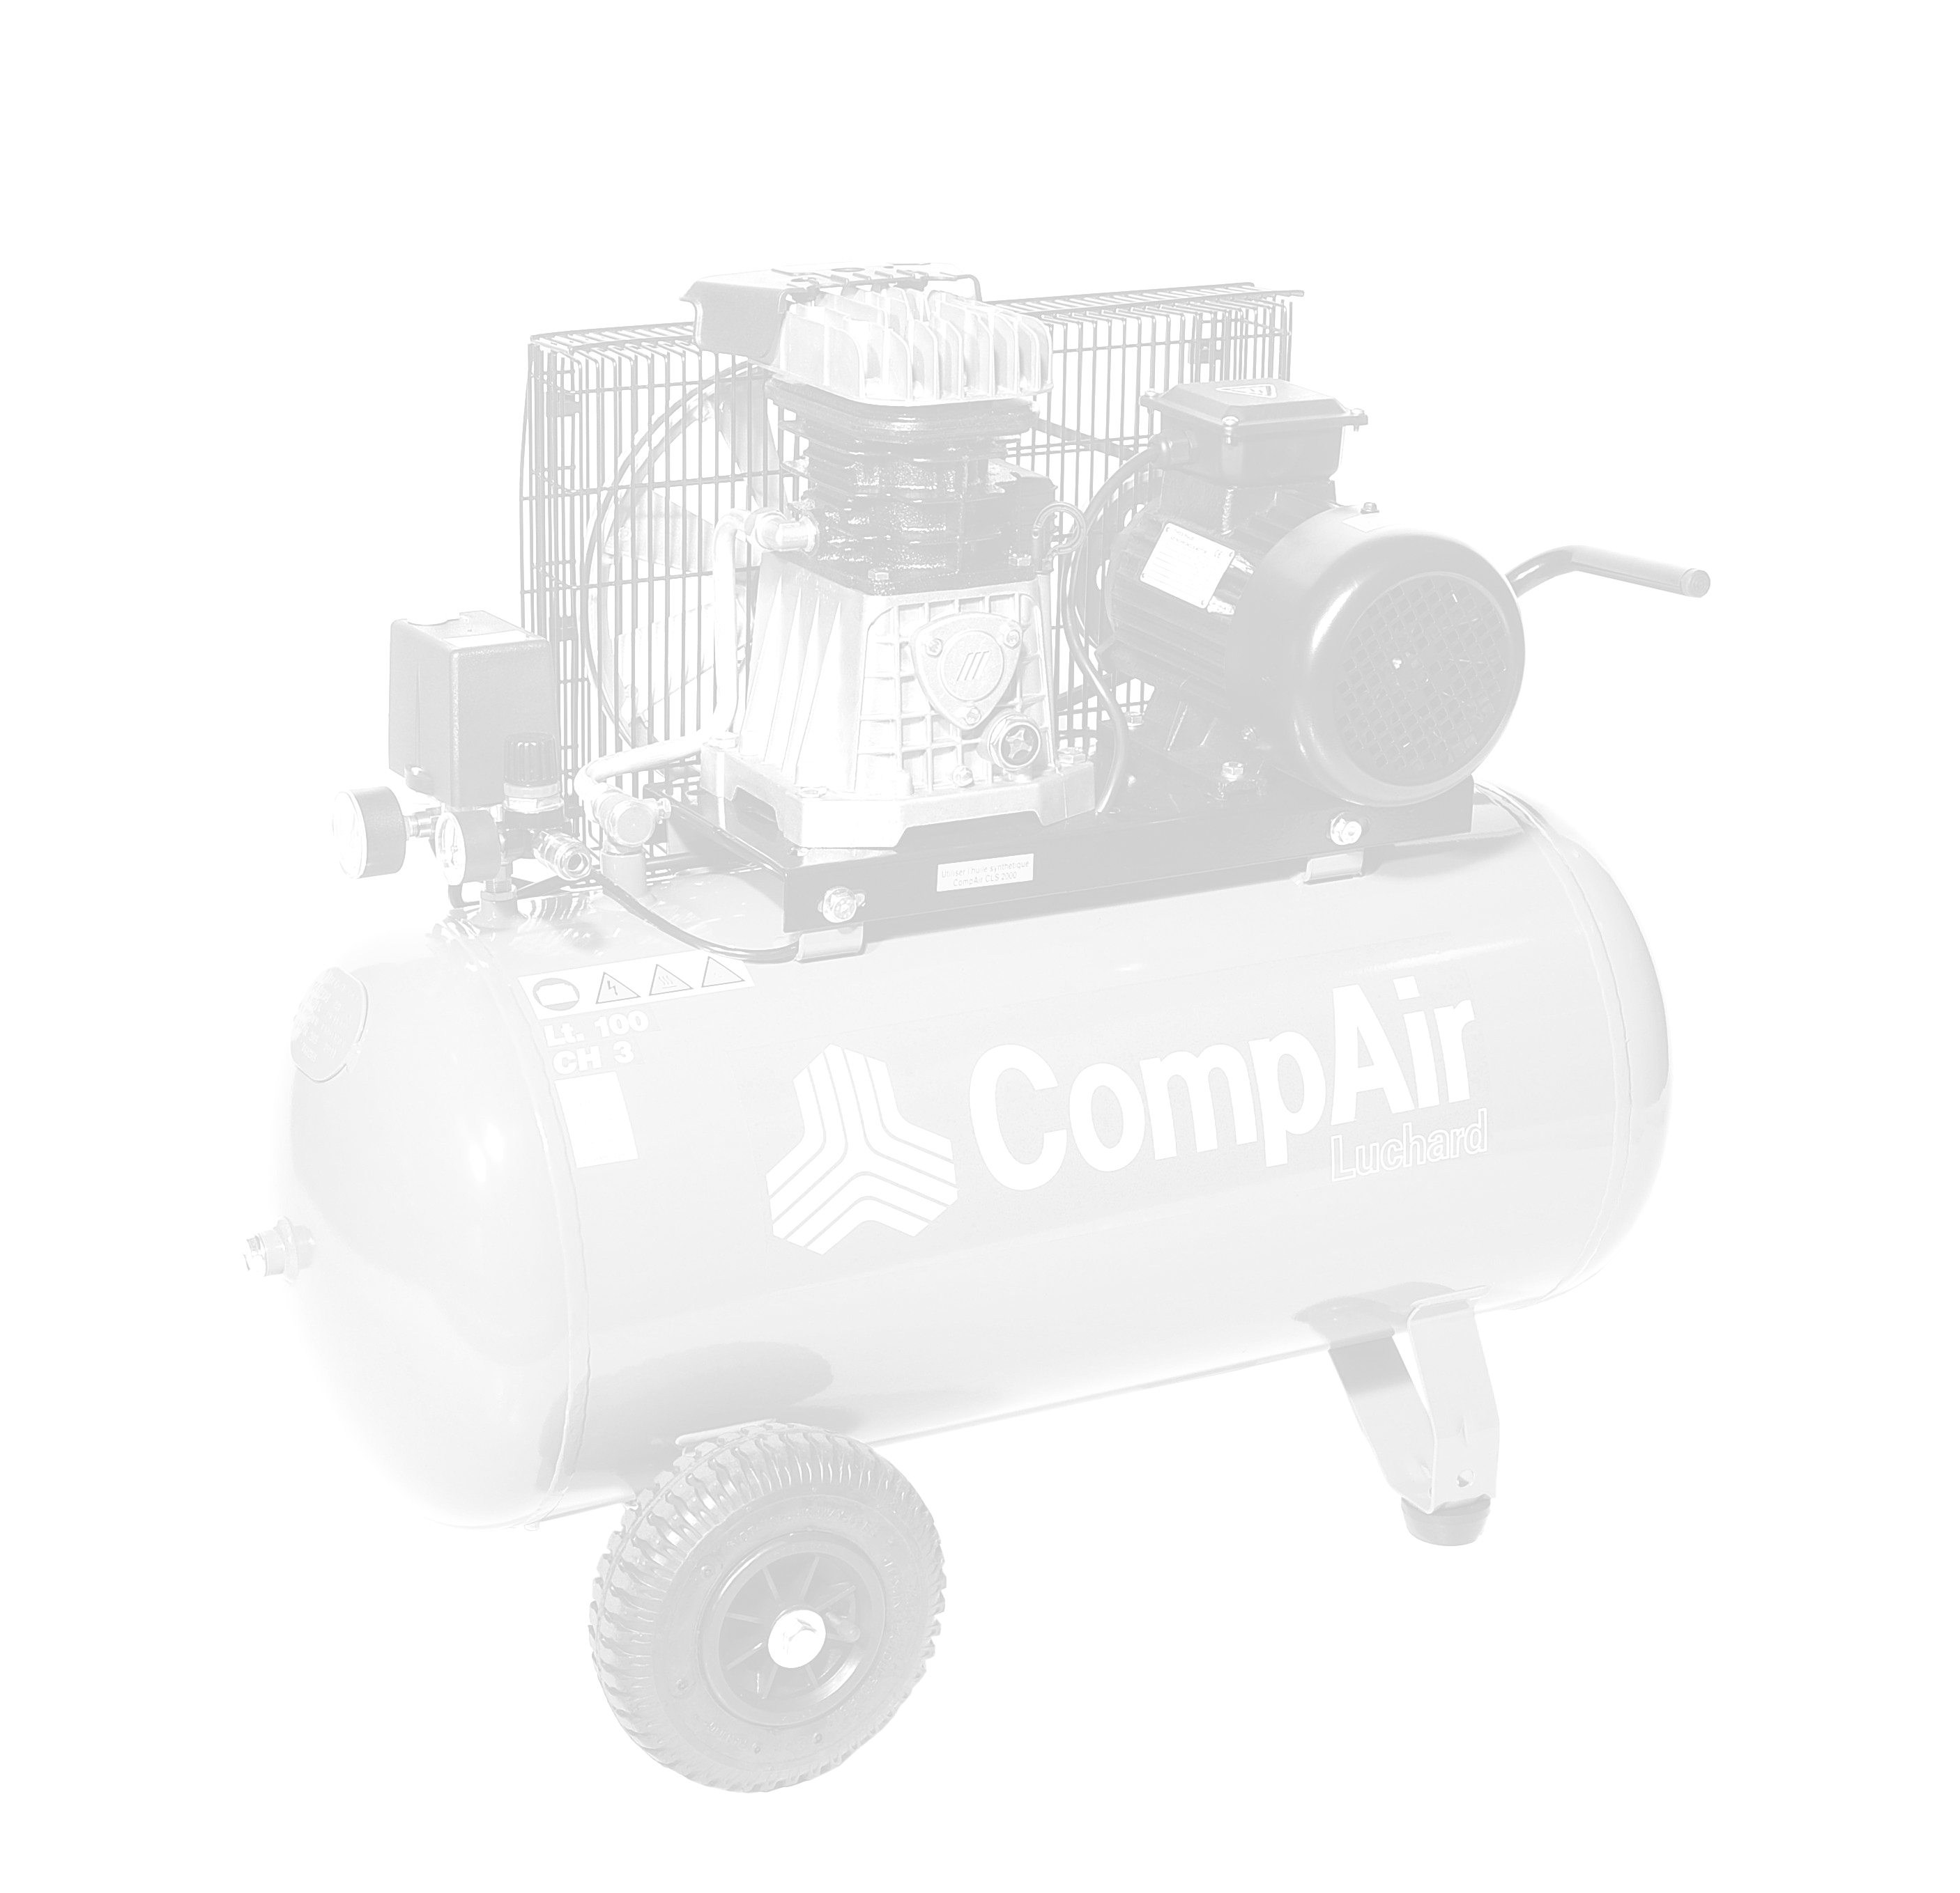
Le mercredi 29 juillet 2026

A l’attention de Monsieur LAFUMA Hervé Société CARAMANFRUIT
Route d’Anneyron
26140 ANNEYRON
04 75 68 57 72

Offre de Prix MB20150303080
Affaire suivie par Monsieur Alain BALAZARD 06 75 44 57 61
alain.balazard@sfacs-industrie.fr

Objet : Sécheur à réfrigération

Monsieur,

Suite à notre entretien , je vous propose un sécheur à réfrigération ED360 ayant un débit de 360 m3/h pour aller sur l’installation de votre compresseur.

I. SECHEUR PAR REFRIGERATION OMI ED360

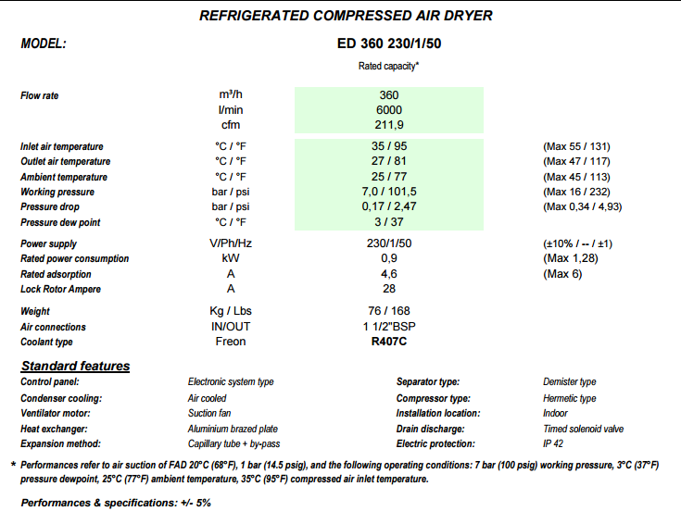

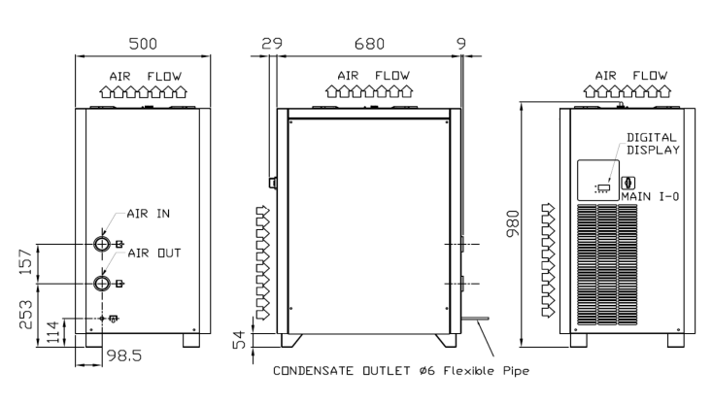

Prix Unitaire HT : 2 325.00 EUROS

II – DECOMPOSITION DU PRIX

Ref Désignation Quantité
ED360 Sécheur frigo 360 m3/h 1
SFA0053 flexible 1metre 1 ‘’ 2

TOTAL HT : 2 425.00 €
TVA 20 % : 485.00 €
TOTAL TTC : 2 910.00€

III. CONDITIONS DE PAIEMENT

- Règlement : 30 % à la commande – SOLDE 30 JFDM
- TVA 20%

Validité de l’offre 1 mois

IV. REALISATION DES TRAVAUX

Délai de livraison : DISPONIBLE

Possibilité de livraison ce vendredi par un de nos techniciens ( intervention sur secteur )

Alain BALAZARD SFACS INDUSTRIE
06 75 44 57 61

